У результаті проведення даного дослідження було отримано доволі великі обсяги інформації, за допомогою якої можна чітко на карті прослідкувати популярність стилів у різних частинах світу у різні роки. Темніші кольори на карті відповідають більшій кількості релізів, а світліші – відповідно меншій кількості.

Частину даних було збережено у проекті для повторного використання, бо постійно здійснювати запити є доволі часозатратним. І як результат було збережено 27 різних стилів у style-countries.txt файлі. Додатково зберегти дані можна за допомогою модуля modules/renew_data.py, що ще більше розширить можливості програми.

Але слід час від часу обновлювати збережену інформацію, так як Discogs API постійно добавляє нові дані. І для проведення більш точних досліджень потрібно користуватися актуальними даними.

Під час аналізу отриманих даних на HTML сторінці проекту, можна побачити доволі багато цікавої інформації про стилі та їх поширення у різних частинах світу. Стиль користувач може задати сам, так само як і рік. Після чого отримується обчислена інформація.

Для прикладу давайте розглянемо стиль rock у 2016 році:

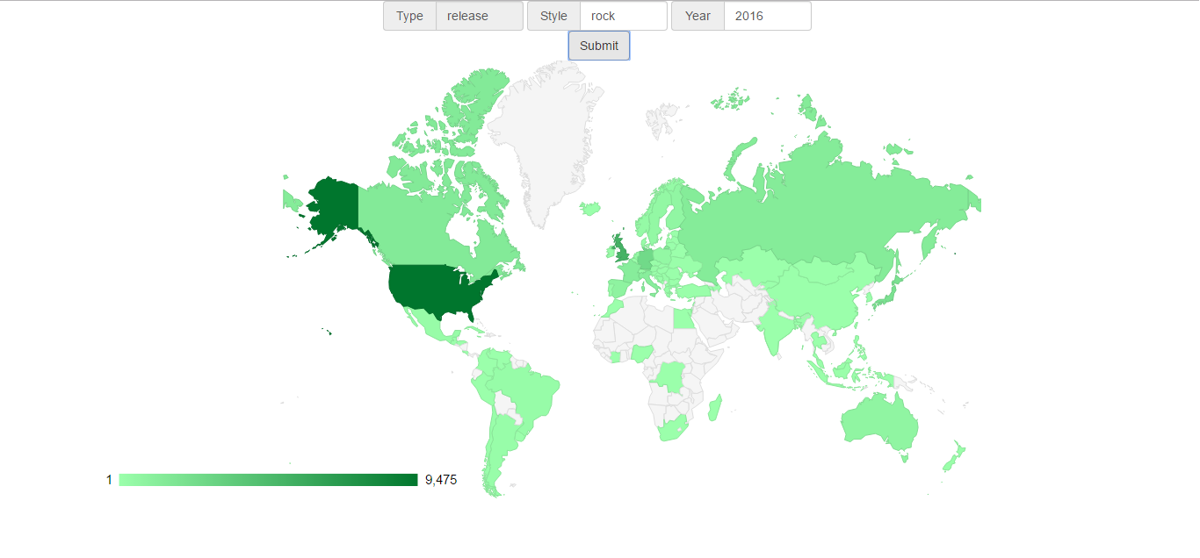

Як ми бачимо, найбільший вплив на даний стиль був у Сполучених Штатах Америки, а саме це є 9475 релізів лише за 2016 рік. У інших частинах світу цей стиль був також доволі поширеним, але найбільше у Канаді, Росії, Великій Британії та Німеччині. У Африці практично немає релізів за даним стилем (і загалом їх зафіксована у даному API небагато). Але слід ще враховувати той фактор, що у Discogs API можуть бути не усі країни та не усі релізи.

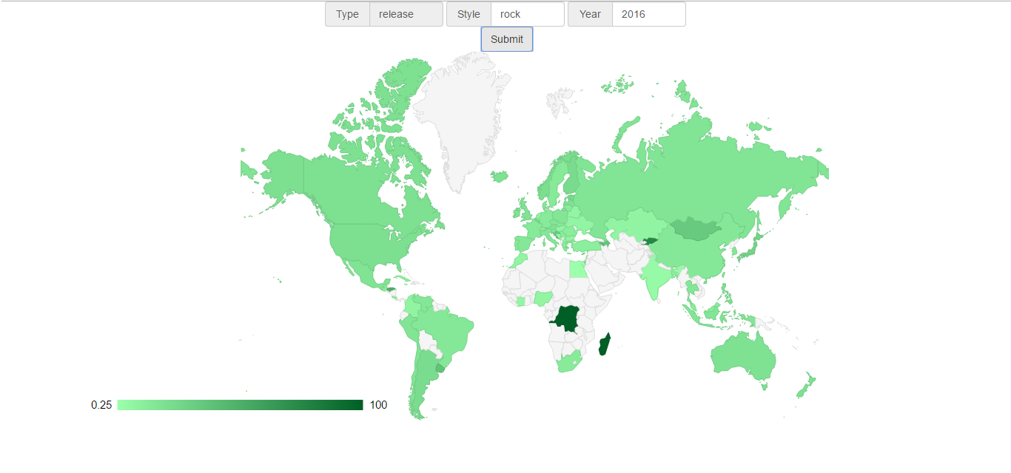

Цікавим є також проведення дослідження по відсотковому співвідношенню кількістю релізів до загальної кількості у даній країні у певний рік. На вищенаведеній карті відображено доволі дивну інформацію, бо Конго, яке раніше мало лише 1 реліз за стилем rock, має 100% рілізів за даним стилем. Це пов’язано з тим, що у Discogs API зафіксовано лише 1 реліз у даній країні і цей реліз є прикладом rock пісні.